考察站风光氢储柴联合规划系统介绍
目的与意义、主要功能展示、主要算法原理
版本：V1.0 日期：2026年5月

目录
- 1 目的与意义
- 2 系统总体设计
- 3 主要功能展示
- 4 主要算法原理
- 5 输出成果与使用建议
本文档面向系统使用者、项目负责人和算法评审人员，重点说明系统建设背景、业务价值、页面功能以及规划与评估算法的核心逻辑。文档控制在 40 页以内，采用概览式说明，不替代详细操作手册和源代码级算法说明。

1 目的与意义
考察站、离网园区、海岛和偏远负荷点通常缺少稳定大电网支撑，能源供应需要在可靠性、经济性、绿色电量占比和设备投资之间取得平衡。风、光、氢、储、柴等设备各自具备不同特性：风光清洁但波动，柴油发电可靠但运行成本和排放较高，电储能适合短周期调节，氢储能适合跨时段能量转移。规划系统的核心目的，是在 8760 小时时序数据基础上，统一评估设备建设规模和全年运行策略，形成可审计、可复算、可对比的方案结果。
- 支撑工程规划：给出各类设备建设台数、容量构成和年度成本，辅助方案立项与投资测算。
- 支撑运行校核：在已知设备台数下进行全年优化调度，检查柴油消耗、弃电、切负荷和储能运行状态。
- 支撑多方案比较：对不同方案和结果文件进行容量、经济性、安全性和曲线对比，减少人工汇总误差。
- 支撑数据闭环：通过文件导入、气象获取、负荷生成和曲线编辑，形成从数据准备到结果输出的一体化工作流。
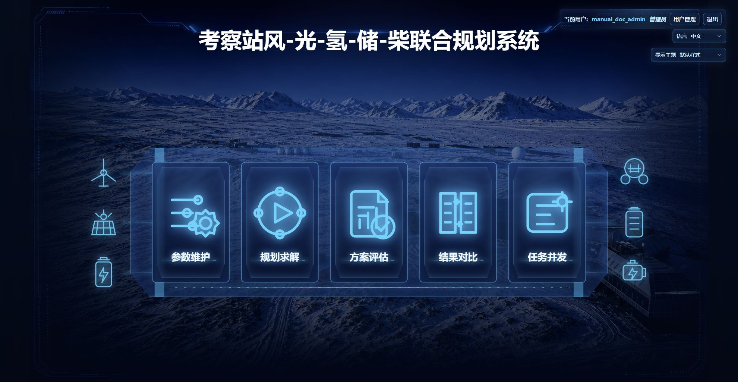
图1 系统首页与功能入口

2 系统总体设计
系统采用本地 Web 应用架构，前端页面负责参数维护、任务控制和结果展示，后端 Python 服务负责方案文件读写、任务调度、MILP 建模、求解器调用和结果工作簿导出。系统围绕“方案”组织数据，每个方案目录下保存参数工作簿和结果工作簿，便于版本管理和人工审查。
表1 系统模块划分
模块 | 主要作用 | 关键输出
参数维护 | 维护时序数据、设备参数、规划参数和方案列表 | parameters.xlsx
规划求解 | 联合优化设备建设台数和逐小时运行策略 | opt_results.xlsx
方案评估 | 在已知规划结果台数下重新执行全年调度评估 | xxx_results.xlsx
结果对比 | 对多个方案/结果做容量、经济性、安全性和曲线对比 | 对比表格和曲线
任务并发 | 统一查看规划与评估任务状态，支持启动、排队、停止 | 任务状态与日志

典型使用流程为：新建或复制方案，导入/生成 8760 时序数据，维护设备与规划参数，保存方案，启动规划求解；若需要对固定台数方案做运行校核，可进入方案评估；若需要进行多方案比选，可进入结果对比页面加载多个结果文件。
表2 典型工作流
步骤 | 操作 | 检查重点
1 | 准备时序数据 | 风速、太阳辐射、环境温度、负荷曲线完整性
2 | 维护设备参数 | 容量、成本、台数上下限、效率、SOC、构网属性
3 | 维护规划参数 | 柴油价格、绿电占比、扰动安全、频率安全、初始 SOC
4 | 执行规划求解 | 求解状态、日志、结果文件、可行性提示
5 | 执行方案评估 | 固定台数调度、经济性、安全性、曲线输出
6 | 进行结果对比 | 容量差异、年成本、绿电占比、弃电率、频率风险

3 主要功能展示

3.1 参数维护
参数维护页面是方案数据的统一入口。左侧管理方案列表，中间维护 8760 时序、设备表和规划参数，摘要区展示校验结果、设备条目和统计图。系统支持方案新建、复制、删除、重命名，以及数据保存后的提示反馈。
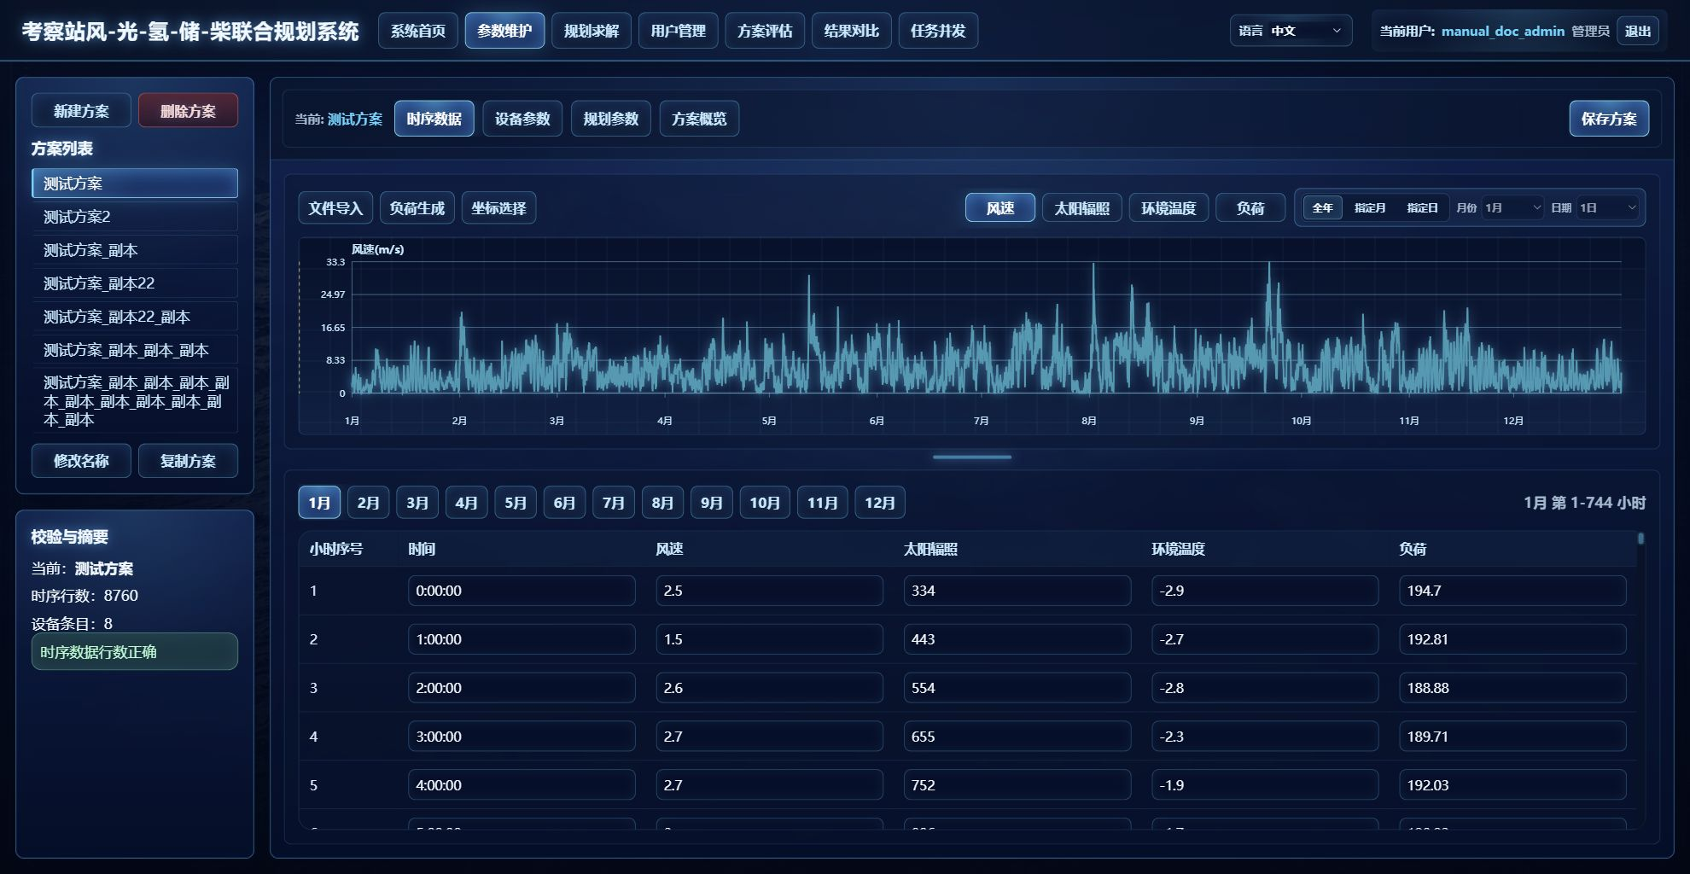
图2 参数维护 - 8760 时序数据
时序数据支持按全年、指定月、指定日筛选展示，表格和曲线联动。曲线可通过鼠标拖拽修改点值，表格编辑后也会同步更新曲线。文件导入时会进行列名模糊匹配、异常值提示、断点补齐和不足 8760 点自动扩展。
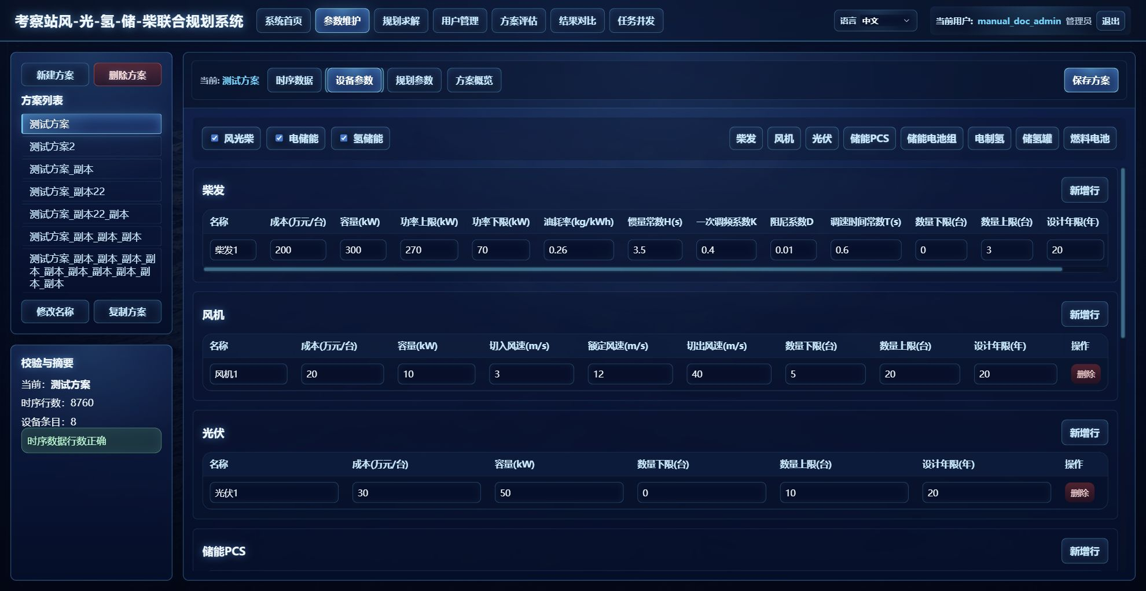
图3 参数维护 - 设备参数
设备参数覆盖柴发、风机、光伏、储能 PCS、储能电池组、电制氢、储氢罐和燃料电池。系统对关键字段进行校验，例如台数上下限必须为非负整数，设计年限必须为正整数，容量、效率和油耗率必须满足对应数值范围。
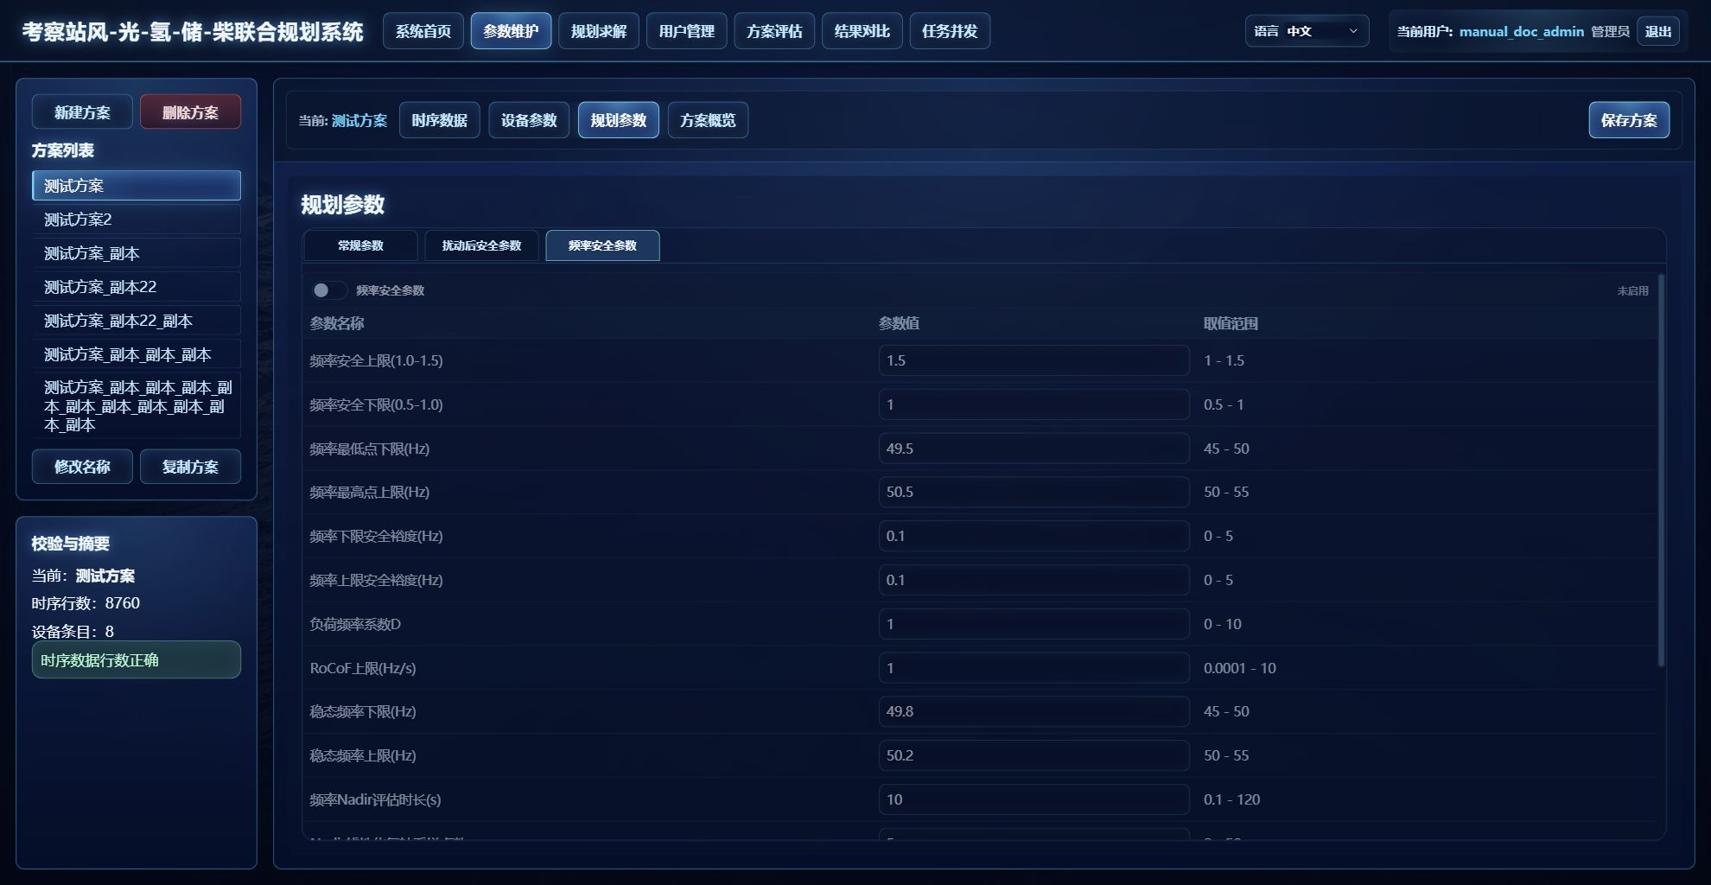
图4 参数维护 - 频率安全参数
规划参数以分页方式组织为常规参数、扰动后安全参数和频率安全参数。扰动后安全参数影响负荷上/下扰动、新能源下扰动和调节能力约束；频率安全参数影响 Nadir、RoCoF、稳态频率和安全裕度校核。
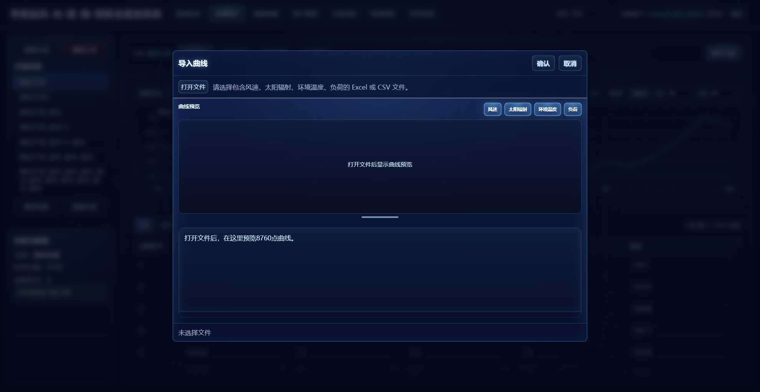
图5 文件导入弹窗
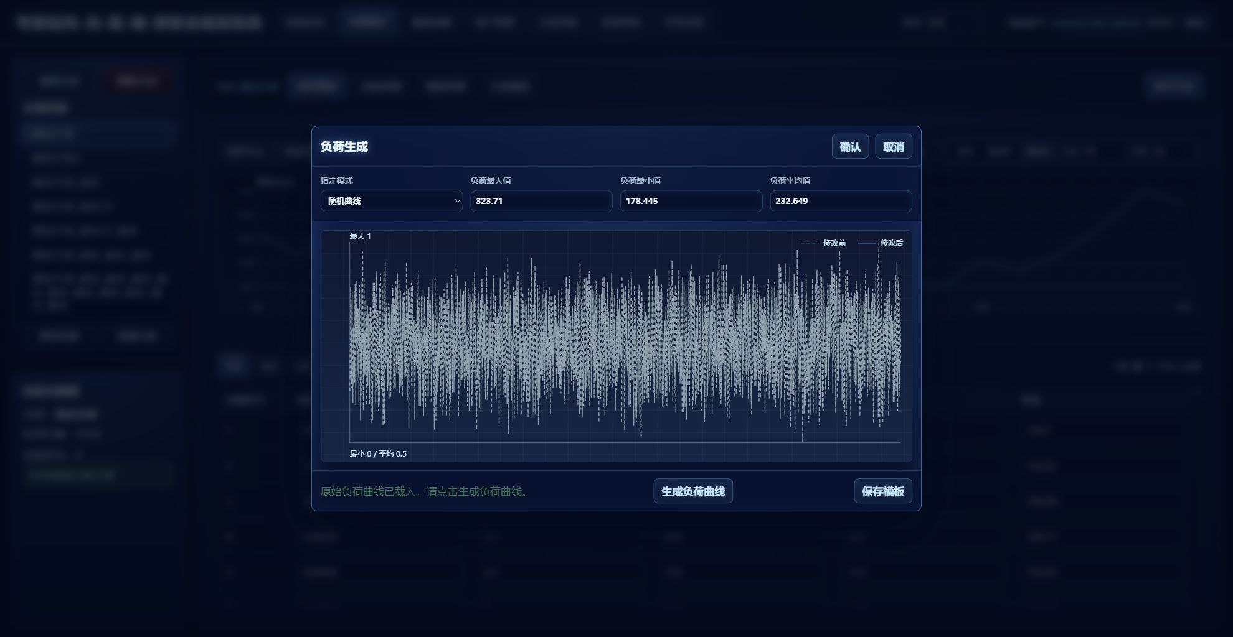
图6 负荷生成弹窗
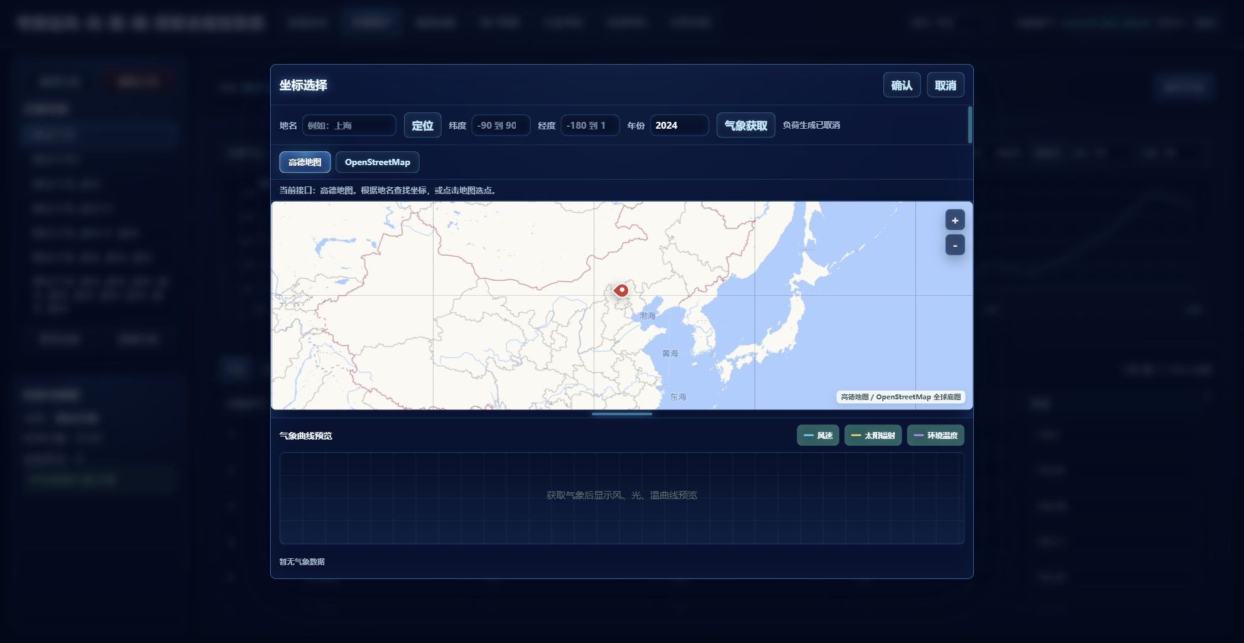
图7 坐标选择与气象获取弹窗

3.2 规划求解
规划求解页面用于执行设备建设台数与全年运行策略的联合优化。页面提供方案选择、启动、排队、停止、日志查看、结果概览、经济性指标、安全性指标和曲线展示等功能。求解过程运行在后台进程中，前端实时刷新进度和日志。
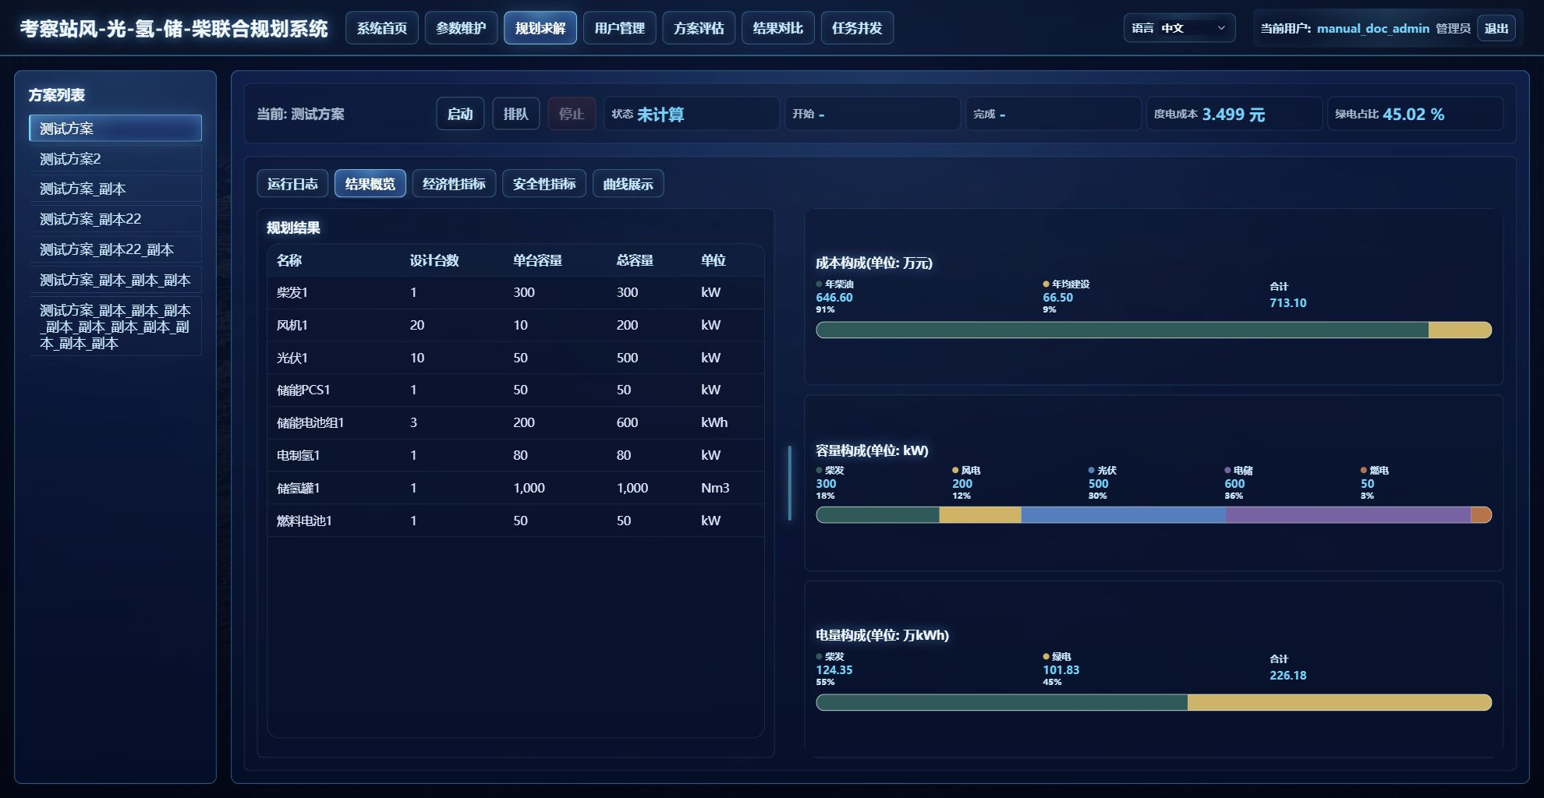
图8 规划求解 - 结果概览
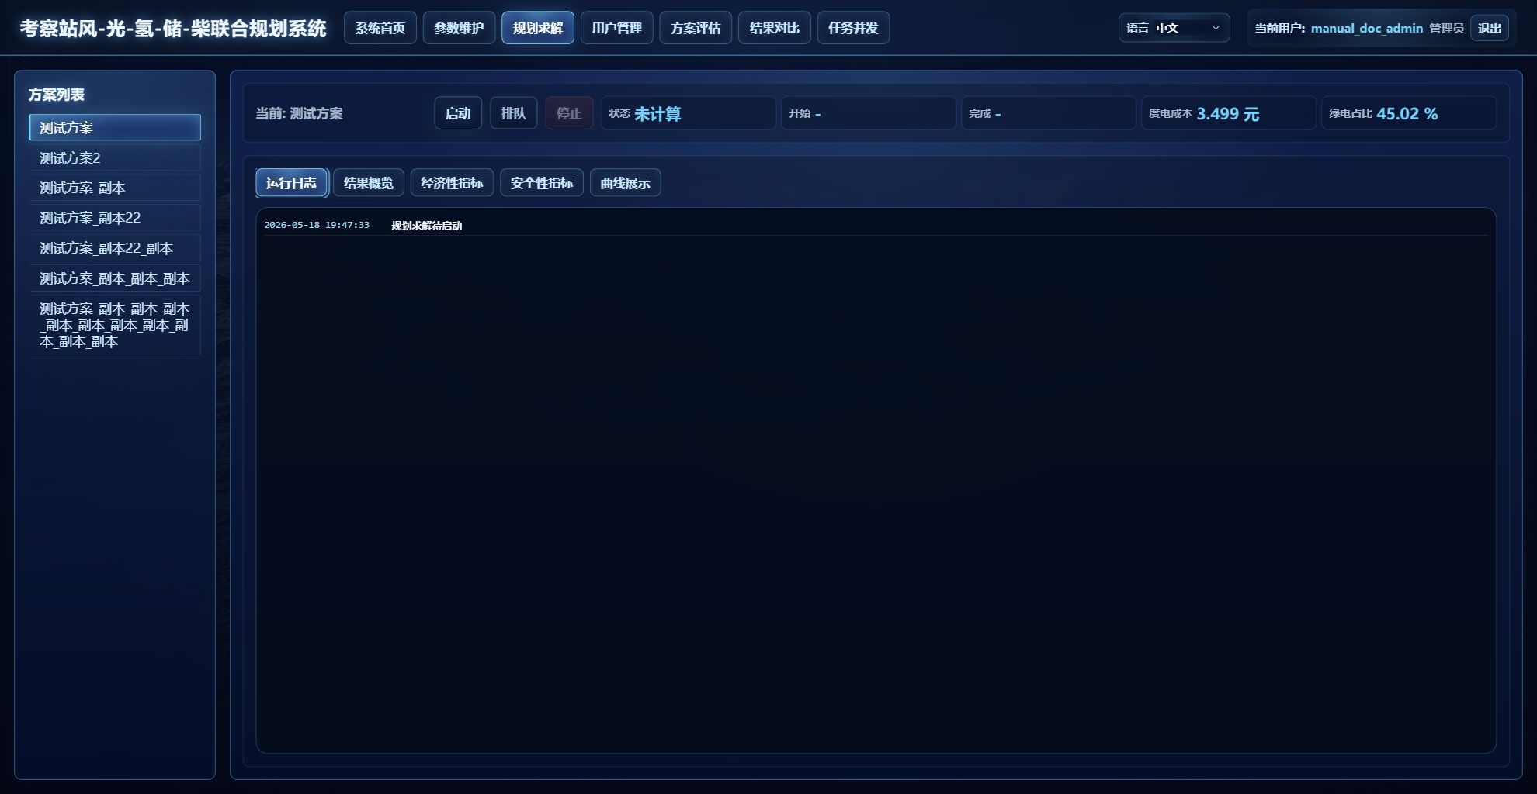
图9 规划求解 - 运行日志
结果概览以规划结果表、成本构成、容量构成和电量构成呈现核心结论。经济性指标显示电量、成本、柴油消耗、制氢量和度电成本；安全性指标显示扰动最大量、频率上下限、频率裕度、风险小时数、未供负荷和储能状态。
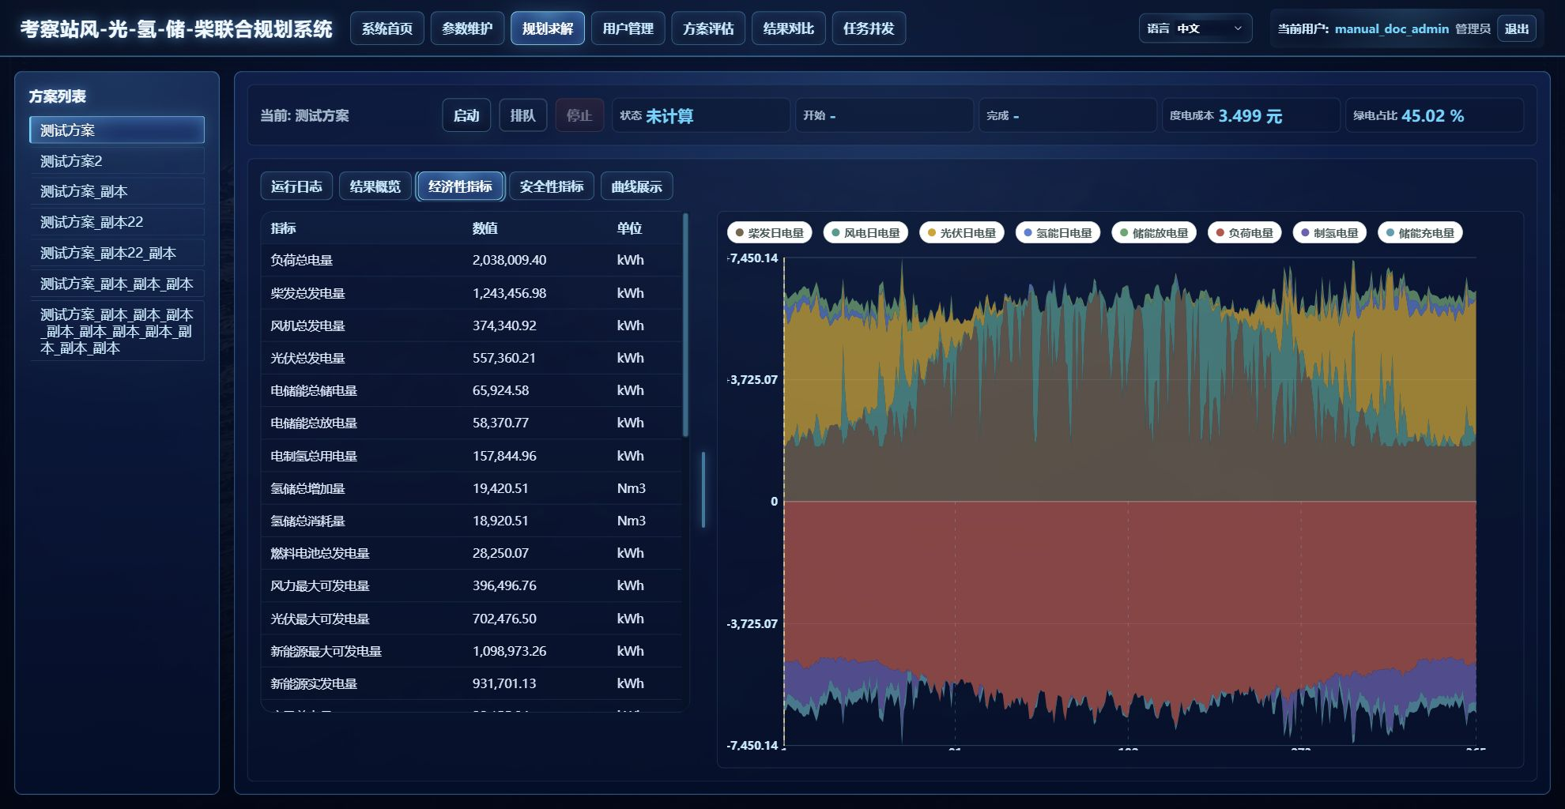
图10 规划求解 - 经济性指标
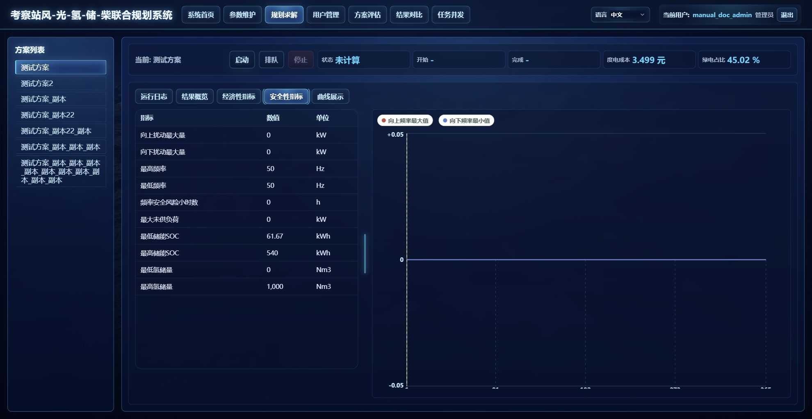
图11 规划求解 - 安全性指标
曲线展示支持小时级、日级、月度和年度统计。小时级曲线可按全年、指定月或指定日过滤；日级曲线可按全年或指定月过滤。曲线图例可控制显示/隐藏，鼠标悬浮显示游标与数值。
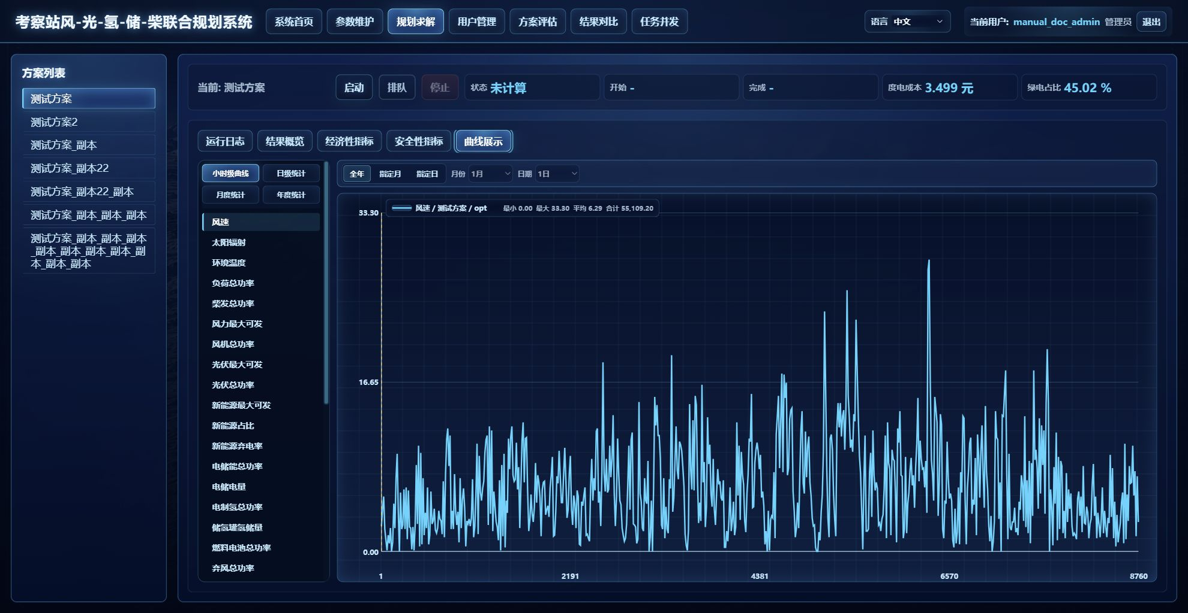
图12 规划求解 - 小时级曲线

3.3 方案评估
方案评估将规划结果中的设备台数作为已知条件，重新执行全年优化调度。它适合用于固定建设方案的运行校核，也适合复制结果文件后人工修改设计台数，再保存为新的评估结果。默认规划结果文件不可删除和修改，其他结果文件支持复制、覆盖、删除和保存。
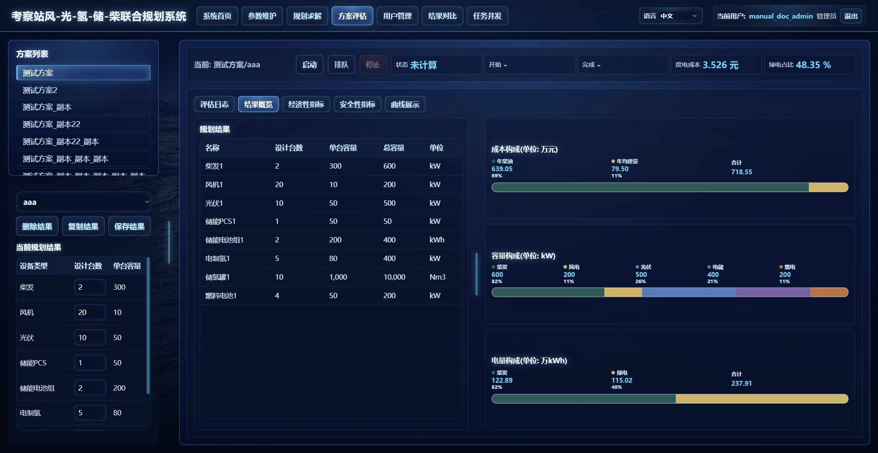
图13 方案评估 - 结果概览
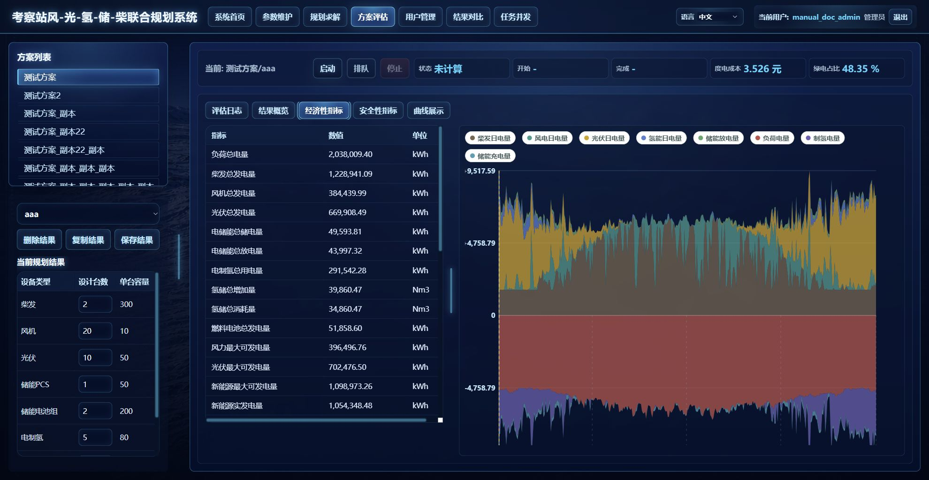
图14 方案评估 - 经济性指标

3.4 结果对比与任务并发
结果对比页面支持最多 8 个子标签并列对比，每个子标签选择一个方案和结果文件。系统自动刷新对应结果列表，并在中部表格展示规划容量、经济性和安全性对比；下方曲线板可对小时、日、月、年度统计进行统一展示。
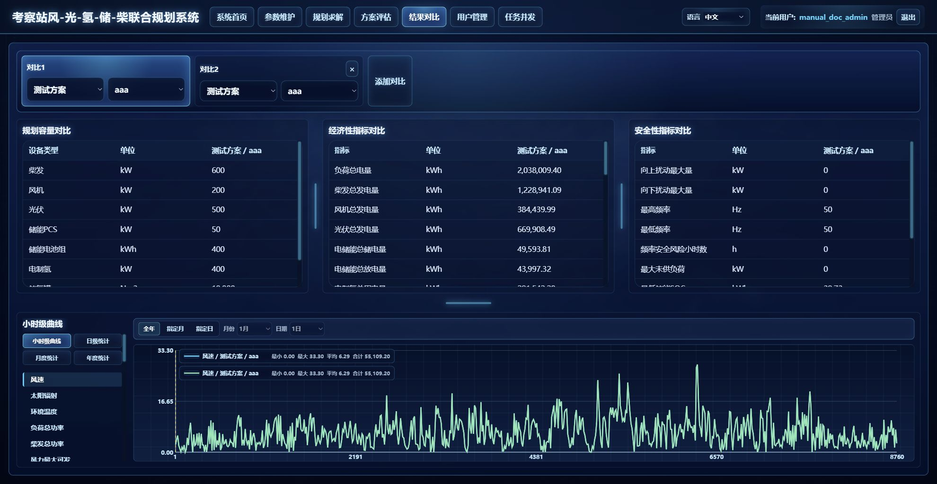
图15 结果对比 - 表格对比
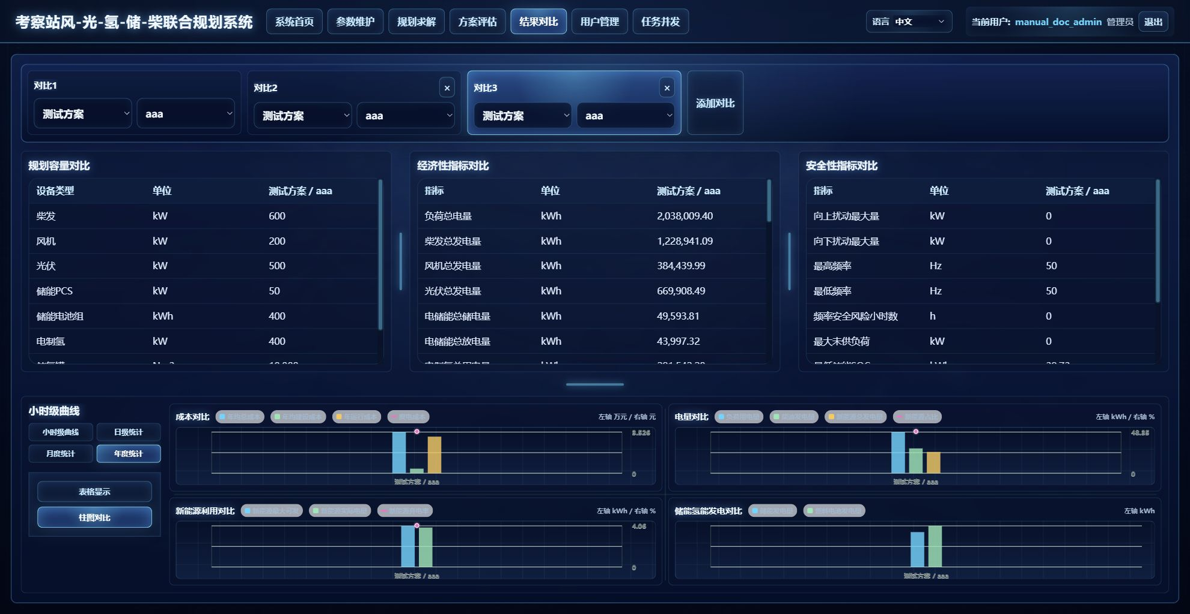
图16 结果对比 - 年度柱图对比
任务并发页面将规划计算任务和方案评估任务分别展示，可查看方案/结果、状态、进程号、开始/结束时间、总用时和最新日志。任务可直接启动或排队执行，排队任务可退队，运行任务可停止。
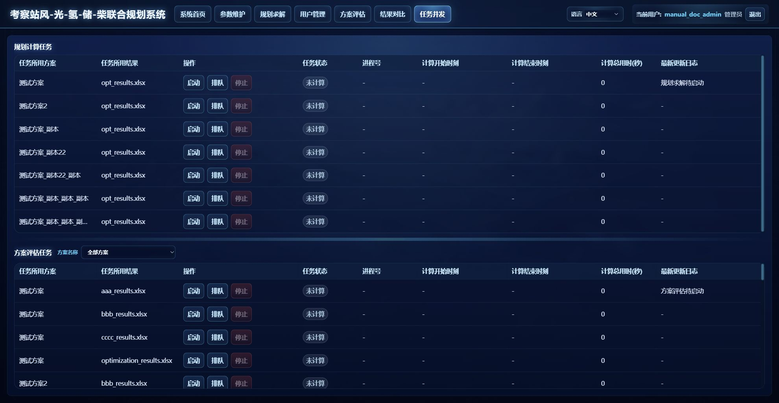
图17 任务并发页面

4 主要算法原理

4.1 优化问题概述
规划求解建立混合整数线性规划模型（MILP）。模型同时优化设备建设台数和每小时运行变量，以年度成本最小为主目标，并通过切负荷大惩罚保障供电可靠性。方案评估则使用同一套建模逻辑，但将建设台数固定为结果文件中的设计台数，因此可理解为规划问题的特例。
表3 算法输入与输出
类别 | 内容
输入 | 8760 小时风速、太阳辐射、温度、负荷；设备容量、成本、效率、寿命、台数上下限；绿电占比、扰动系数、频率安全参数等
决策 | 设备建设台数、柴发出力和开机台数、风光出力和弃电率、储能充放电和 SOC、制氢功率和开机台数、氢储量、燃料电池出力、切负荷功率
输出 | 规划结果、经济性指标、安全性指标、小时级/日级/月度/年度曲线、运行日志和 Excel 结果文件

4.2 目标函数
规划求解目标函数由年均建设成本、年柴油成本和切负荷惩罚组成。建设成本按各设备的成本与设计年限折算成年均成本；柴油成本按全年柴油消耗量和柴油价格计算；切负荷使用大权重，目的是在可行条件下优先避免未供负荷。
min C_total = C_capex_annual + C_diesel + M_shed * sum_t P_shed,t
C_capex_annual = sum_i q_i * Cost_i / Life_i
C_diesel = DieselPrice * sum_t sum_i P_dg,i,t * FuelRate_i / 1000
LCOE = C_total * 10000 / sum_t Load_t

其中成本单位为万元，柴油消耗单位为吨，负荷电量单位为 kWh。度电成本以元/kWh 显示，因此需要将万元乘以 10000 后除以负荷总电量。

4.3 风光最大可发与弃电
风机最大可发由风速和风机功率曲线确定。低于切入风速或高于切出风速时出力为 0；切入到额定风速之间按线性近似爬升；额定到切出之间保持额定容量。光伏最大可发按容量与太阳辐射比例计算。
PV_available_t = PV_capacity * SolarIrradiance_t / 1000
Wind_available_t = 0, v_t < v_cut_in or v_t >= v_cut_out
Wind_available_t = Cap * (v_t - v_cut_in)/(v_rated - v_cut_in), v_cut_in <= v_t < v_rated
Wind_available_t = Cap, v_rated <= v_t < v_cut_out
Wind_power_t + Wind_curtail_t = Wind_available_t
PV_power_t + PV_curtail_t = PV_available_t

为了减少多解，风光设备采用统一弃电率或精确弃电约束表达，保证同一时刻风光弃电策略一致，避免同样总出力下出现不可解释的分配差异。

4.4 供电平衡与储能约束
每小时电力平衡约束要求柴油、风、光、储能放电和燃料电池发电共同满足负荷、电储能充电、电制氢用电和切负荷后的平衡关系。电储能设置充电/放电互斥二进制变量，SOC 按充放电效率滚动更新，并受 SOC 上下限约束。
P_dg,t + P_w,t + P_pv,t + P_dis,t + P_fc,t + P_shed,t
= Load_t + P_ch,t + P_el,t
SOC_t = SOC_(t-1) * (1 - loss_bat) + eta_ch * P_ch,t - P_dis,t / eta_dis
SOC_min * E_bat <= SOC_t <= SOC_max * E_bat
P_ch,t <= PCS_capacity * u_ch,t, P_dis,t <= PCS_capacity * u_dis,t
u_ch,t + u_dis,t <= 1

系统还约束每天起始时刻和下一天起始时刻的电储能容量相等，避免模型把一天内的储能透支或过度累积转移到次日。初始电储 SOC 从规划参数读取，默认 0.5。

4.5 氢能约束
氢能链路由电制氢、储氢罐和燃料电池组成。电制氢存在开停机和功率下限约束，储氢罐考虑容量上限、自损耗和期末等于初始的年度闭环约束，燃料电池按氢-电效率消耗氢气并输出电功率。
H_t = H_(t-1) * (1 - loss_h2) + eta_el * P_el,t - P_fc,t / eta_fc
0 <= H_t <= H_tank_capacity
P_el,t <= EL_capacity * u_el,t
P_el,t >= EL_min * u_el,t
H_8760 = H_0

4.6 绿电约束与安全约束
绿色电量占比约束要求风光、电储能放电和燃料电池放电形成的绿色电量不低于总发电量的一定比例。扰动后安全约束在启用时要求每小时系统具备足够向上、向下调节能力，以应对负荷扰动、新能源下扰动和新能源 N-1 风险。
E_green >= (E_diesel + E_green) * GreenRatioLower
R_up,t = DG_capacity_on,t - P_dg,t + PCS_grid_capacity,t - P_grid_pcs,t
R_down,t = -(P_dg,t + P_grid_pcs,t + PCS_grid_capacity,t)
Req_up,t = Load_t * k_load_up + (P_w,t + P_pv,t) * k_ren_down
Req_down,t = -Load_t * k_load_down
R_up,t >= Req_up,t, R_down,t >= Req_down,t

构网型储能 PCS 才参与电网向上/向下调节能力计算；跟网型储能不计入调节能力。若启用频率安全约束，模型还会根据等效惯量、一次调频、阻尼、RoCoF 和 Nadir 参数校核频率安全。

4.7 快速可行性预检查与求解器
正式开始规划或评估任务前，后台会执行快速可行性预检查，例如风光上限为 0 且绿电比例要求大于 0、单小时最大供电能力不足、储能或氢储自损耗与闭环约束冲突等情况会提前给出中文错误提示，避免进入无意义的长时间求解。
表4 求解器与结果状态
项目 | 说明
求解器顺序 | auto 模式按 Gurobi、CPLEX、MOSEK、SciPy HiGHS 顺序尝试
时间上限 | 从规划参数读取优化求解时间上限，单位为分钟
完成 | 模型可行并完成结果文件写入后，任务状态变为已完成
超时 | 达到最大求解时间并被求解器中止时，任务状态变为计算超时
失败 | 预检查失败、模型不可行或结果写入失败时，任务状态变为计算失败

5 输出成果与使用建议
系统输出以 Excel 工作簿和 Web 页面两种形式呈现。默认规划结果文件为 opt_results.xlsx，方案评估结果文件遵循 xxx_results.xlsx 命名规则。结果文件包含总体指标、规划结果、经济性指标、安全性指标、日/月统计曲线、小时级调度结果和运行日志。
表5 关键结果解释
结果项 | 含义 | 使用建议
度电成本 | 年总成本折算到负荷总电量后的单位电量成本 | 用于经济性横向比较
绿电占比 | 绿色发电量占总发电量比例 | 用于检查绿色电量约束完成情况
新能源弃电率 | 弃风弃光占新能源最大可发电量比例 | 用于判断新能源与储能/氢能规模匹配程度
频率风险小时数 | 频率裕度越限小时数 | 用于筛查安全性薄弱时段
切负荷总电量 | 全年未供负荷累计 | 原则上应趋近于 0，否则需复核容量或约束设置

建议在正式提交规划方案前，至少完成三类检查：第一，参数维护页确认时序行数、设备条目和规划参数校验无错误；第二，规划求解后查看运行日志和安全性指标，确认没有预检查、求解器和文件写入错误；第三，使用结果对比页面对多个候选方案做容量、成本、绿电占比、弃电率和风险小时数对比。
本文档为系统概览材料。若需要进一步审查数学模型、变量定义和约束细节，可结合《后台算法说明文档》和 `docs/启动优化程序说明.md` 阅读；若需要逐按钮操作说明，可结合《考察站风光氢储柴联合规划系统使用手册》阅读。

